**OCTUBRE-DICIEMBRE** **2024**

**División Financiera**

**DIRECCION EJECUTIVA DE LA COMISION DE FOMENTO A LA TECNIFICACION DEL SISTEMA NACIONAL DE RIEGO**

**INFORME DE EJECUCION PRESUPUESTARIA**

# Tabla de Contenido

Tabla de Contenido 1

Introducción 2

Ejecución Presupuestaria con una mirada estadística 3

Análisis de Ejecución Por Objeto de Gasto………………………………………………………………………….4

Análisis de Ejecución por Subcuenta de Gasto…………………………………………………………………….5

Anexo 9

## Introducción

El presente informe corresponde al trimestre octubre-diciembre 2024, este contiene el análisis y las estadísticas según la Programación y Ejecución Presupuestaria de la Dirección Ejecutiva de la Comisión de Fomento a la Tecnificación del Sistema Nacional de Riego, basado en el Presupuesto Aprobado y los gastos ejecutados para el referido período, tomando como fuente los datos registrados en el Sistema de Información de la Gestión Financiera (SIGEF).

El presupuesto aprobado para este 2024 asciende **a RD$191,121,879.00,** sin embargo, en el mes de agosto hubo una reducción presupuestaria en algunos programas del sector agrícola, quedando el presupuesto vigente de esta entidad en un monto ascendente a **RD$186,121,879.00.**  Los datos presentados en este documento pertenecen exclusivamente a la Dirección Ejecutiva de la Comisión de Fomento a la Tecnificación del Sistema Nacional de Riego de acuerdo con las transacciones económico-financieras realizadas desde el 01 de octubre hasta el 31 de diciembre del año 2024.

Es oportuno indicar que las cifras financieras contenidas en el presente documento son fidedignas, claras y oportunas las cuales se pueden verificar a través del Sistema de Gestión Financiera (SIGEF). Los gastos ejecutados para dicho trimestre están clasificados en: Corrientes y de Capital, donde los corrientes representan un mayor porcentaje de ejecución por concepto de pago en Remuneraciones y Contribuciones y Contratación de Servicios.

## 

## Ejecución Presupuestaria con una Mirada Estadística

Según el gráfico anterior se puede visualizar que el rubro que más incidencia tuvo en la ejecución presupuestaria durante el periodo octubre-diciembre 2024, es el de Remuneraciones y Contribuciones con un **70%** del total ejecutado en el trimestre, el segundo de mayor ejecución es el de Contratación de Servicios con un **13%** en base al monto total devengado del trimestre, en tanto que el rubro de Materiales y Suministros logró un **6%** de ejecución, las Transferencias Corrientes logro en ejecución apenas el **1%** del devengado en el trimestre, seguido de las Transferencias de Capital el cual logró un **3%,** el objeto de gasto Bienes Muebles e Intangibles, logró un **7%** del devengado en el referido trimestre.

Análisis de Ejecución por Objeto del Gasto

El monto total del gasto programado para el cuarto trimestre ascendió a **RD$ 69,589,884.50** mientras que, el monto ejecutado fue de **RD$69,358,887.84** reflejando una diferencia presupuestaria de **RD$230,996.66,** en ese sentido el porcentaje en la ejecución fue de un **99.67%** con respecto al monto programado en el último trimestre del año 2024.

**El monto programado y ejecutado por rubros para el cuarto trimestre fue el siguiente:**

**2.1 Remuneraciones y Contribuciones:** El monto programado fue de RD$48,602,150 y el monto ejecutado ascendió a RD$48,601,264.36 siendo este rubro el de mayor porcentaje de ejecución con respecto a la programación lo que representa un **100%.**

**2.2 Contratación de Servicios:** El monto programado ascendió a RD$9,885,254.25 para una ejecución de RD$9,439,056.69 logrando un **95%** con respecto a la programación en este tipo de gasto.

En tanto que, la cuenta **2.3 Materiales y Suministros** se programó por un monto ascendente a RD$5,125,000.00 para una ejecución de RD$4,088,661.41 alcanzando un porcentaje de un **80%** con respecto a la programación.

Por otro lado, la cuenta **2.4 Trasferencias Corrientes** se programó por un monto de RD$480,000.00 y tuvo la misma ejecución en el 4to. trimestre, logrando el **100%** de la ejecución de gastos con respecto al monto programado.

La cuenta **2.5 Transferencia de Capital** se programó por un monto de RD$2,000,000.00 logrando el **100%** de ejecución presupuestaria con respecto a esta programación.

Por último, la cuenta **2.6 Bienes, Muebles, Inmuebles e Intangibles** se programó por un monto de RD$ 6,125,000.00 y logró una ejecución de RD$4,749,905.38, el porcentaje ejecutado con respecto al monto programado en dicho trimestre es de un **78%.**

Según lo descrito anteriormente, se puede destacar que en términos de porcentaje la ejecución presupuestaria para ese período corresponde a un **37.27%** con respecto al monto total del presupuesto vigente del año 2024.

Análisis de Ejecución por Subcuenta de Gasto

Por subcuenta de gasto, podemos constatar que en servicios personales se ejecutó un total de RD$48,601,264.36 distribuidos en: Sueldos Personal Fijo y temporales con un **70.72%** del total devengado, sobresueldos o compensación con un **21.40 %** y Contribuciones a la Seguridad Social representando el **8%** del total devengado en esta cuenta de gasto.

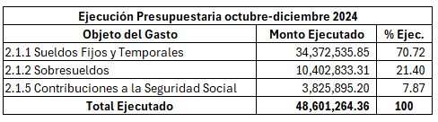

Por otra parte, en Servicios no Personales y/o Contratación de Servicios se ejecutó un monto de RD$9,439,056.69 diversificados en: servicios básicos con un **6%,** gastos de publicidad e impresiones representando el **2%,** seguido de la cuenta de viáticos representando un **11%** , la cuenta de transporte y almacenaje con el **6%,** seguros con un **9%,** así mismo la cuenta servicios de conservación y reparaciones menores obtuvo el **3%,** en la cuenta otros servicios no incluidos en conceptos anteriores se logró un **36 %** del total devengado siendo este gasto el de mayor porcentaje al igual que alquileres y rentas, por último en otras contrataciones de servicios obtuvo un **4%** ejecución con respecto al devengado total del objeto 2.2 Contratación de Servicios para el trimestre octubre-diciembre 2024.

El rubro de Materiales y Suministros muestra una ejecución total de RD$4,088,661.41 lo cual representa un **2.20%** del monto total ejecutado en el periodo octubre-diciembre 2024, en este objeto la ejecución está distribuida en: Alimentos y productos agroforestales con un **2.60%** del total en este objeto, textiles y vestuarios con un **3%,** la cuenta de papel, cartón e impresos por igual con un **2%,** productos farmacéuticos con menos del **1%,** cuero, caucho y plástico obtuvo menos del **5%,** la cuenta que más ejecución tuvo es la de combustibles y lubricantes representando un **61%** del total ejecutado en materiales y suministros, por último productos y útiles varios obtuvo el **25.66%** del total devengado en este objeto de gasto para el cuarto trimestre del año 2024.

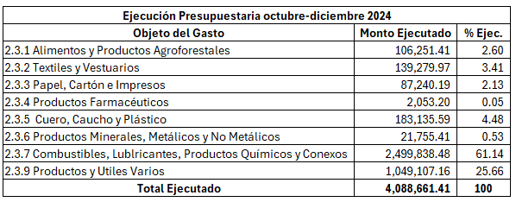

El objeto de Transferencias Corrientes presenta un monto ejecutado de RD$480,000.00 representando el **100%** con respecto al monto devengado en dicho objeto en el 4to trimestre.

El objeto de gasto, Bienes Muebles, Inmuebles e Intangibles presenta un monto ejecutado de RD$4,749,905.38 representando el **3%** con respecto al monto devengado en el cuarto trimestre del año 2024. Las cuentas presupuestarias afectadas en este rubro fueron las siguientes: Mobiliario y Equipo representando el **31%,** mobiliario y equipo de audio, educacional y recreativo **6%** del total devengado en este objeto, el siguiente es equipo e instrumental logró **1.46%,** el de Vehículos y Equipos de Transporte obtuvo un **30%** siendo el segundo mayor en la ejecución de este rubro para el trimestre octubre-diciembre 2024, la cuenta de Maquinaria, otros equipos y herramientas con un **28%** y por último la cuenta Equipos de Defensa y Seguridad obtuvo en términos de porcentaje apenas el **2.94%** del total en dicho objeto de gasto para el referido trimestre.

Ejecución por tipo de Gastos octubre-diciembre 2024

Para el periodo octubre-diciembre 2024 se han ejecutado en gastos corrientes y de capital un total de **RD$69,358,887.84**, diversificados de la siguiente manera:

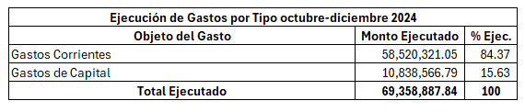

**Realizado por, Revisado por,**

Ilania Quezada L. Carolin Sosa F.

Responsable de Presupuesto Enc. División Financiera

**Aprobado por,**

Pablo M. Grimaldi Hernández

Enc. Dpto. Admvo. y Financie

## **Anexos:**

**Presupuesto Aprobado**

**Fuente**: Sistema de la Gestión de Información Financiera (SIGEF)

**Ejecución Presupuestaria octubre-diciembre 2024**

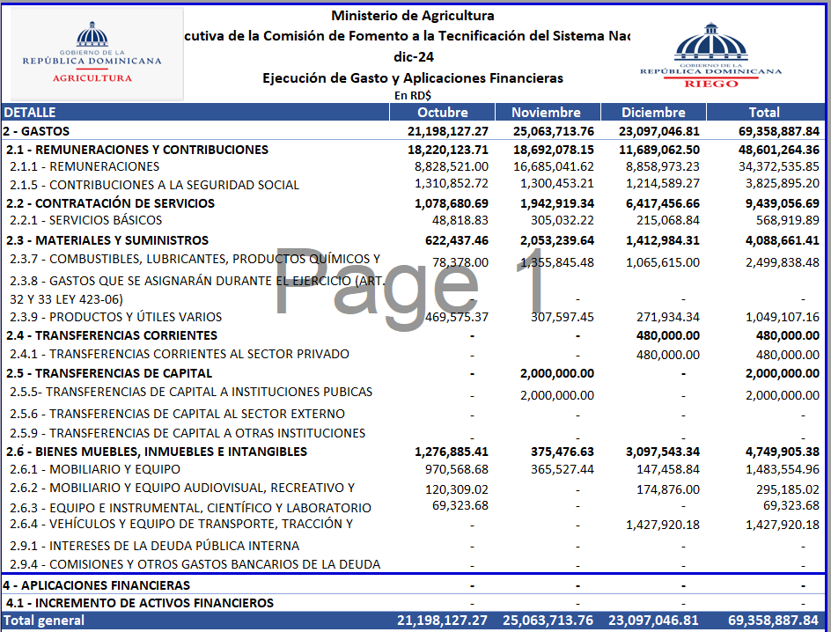

**Fuente**: Sistema de la Gestión de Información Financiera (SIGEF)

**Reporte octubre-diciembre 2024**

**Fuente**: Sistema de la Gestión de Información Financiera (SIGEF)